VERIFICAÇÃO DE INSTRUMENTO DE MEDIÇÃO
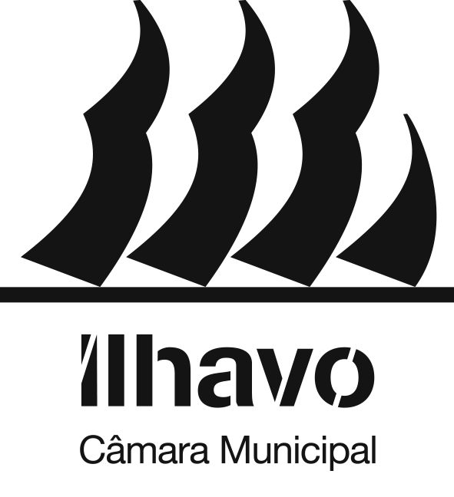

Av. 25 de Abril,
3830-044 Ílhavo

geralcmi@cm-ilhavo.pt
www.cm-ilhavo.pt
+(351) 234 329 600
(Chamada para rede fixa nacional)

NIPC: 506 920 887

Exmo. Senhor
Presidente da Câmara Municipal de Ílhavo

REQUERENTE
Nome |  |  |  |  |  |  |  |  |  |  |  |  |  |  |  |  |  | NIF
Morada
Telef. /Telm. |  |  |  |  |  |  |  |  |  |  |  | Email
PEDIDO
Vem requerer a Vª. Exª., ao abrigo do disposto nos n.º 1 do artigo 8.º, n.º 4 do artigo 9.º e n.º 2 do artigo 10.º do Decreto Lei n.º 29/2022 de 7 de abril e no artigo 4º da Portaria 211/2022 de 23 de agosto , a verificação:
 | ☐ |  | Primeira |  |  |  |  |  |  | ☐ | Periódica |  |  |  |  |  |  |  |  |  |  | ☐ | Extraordinária
do(s) instrumento(s) de medição abaixo indicado(s), a uso no :
 |  | Estabelecimento |  |  |  |  |  |  |  |  |  |  |  |  |  |  |  |  | Telef.
 |  | Morada |  |  |  |  |  |  |  |  |  |  |  |  |  | Cod. Postal
Por se tratar de:
 | ☐ |  | Início de atividade do utilizador
 | ☐ |  | Aquisição de instrumento(s) novo(s) ou usado(s)
 | ☐ |  | Instrumento(s) cuja verificação periódica não foi executada até ao final do mês anterior, da validade da operação de controlo metrológico legal
 | ☐ |  | Quando os regulamentos específicos de categoria de instrumentos de medição assim o determinem
Instrumento de medição* |  |  |  |  |  |  | Marca |  | Modelo |  |  |  | Ano |  | Número |  |  |  |  |  | Divisão |  |  |  |  | Alcance Máximo
* 1) Balança, 2) Contador de Tempo ou 3) Pacómetros
O Requerente |  |  |  |  |  |  |  |  |  |  |  |  |  |  |  |  |  |  |  | Data

1. Os dados pessoais recolhidos neste pedido são necessários, única e exclusivamente, para dar cumprimento ao disposto no artigo 102.º do Código do Procedimento Administrativo (CPA), no artigo 17.º do Decreto-Lei n.º 135/99, de 22 de abril e/ou ao previsto na legislação específica aplicável ao pedido formulado.
2. O tratamento dos dados pessoais por parte do Município de Ílhavo respeitará a legislação em vigor em matéria de proteção de dados pessoais e será realizado com base nas seguintes condições:
Responsável pelo tratamento – Município de Ílhavo;
Finalidade do tratamento – Cumprimento de uma obrigação jurídica (CPA e/ou de legislação específica aplicável ao pedido formulado) ou necessário ao exercício de funções de interesse público;
Destinatário(s) dos dados – Serviço municipal com competência para analisar ou intervir no pedido, de acordo com a orgânica municipal em vigor;
Conservação dos dados pessoais – Prazo definido na legislação aplicável ao pedido.
3. Para mais informações sobre as práticas de privacidade do Município consulte o nosso site em https://www.cm-ilhavo.pt/avisos-legais/politica-de-privacidade-e-seguranca ou envie um e-mail para protecaodedados@cm-ilhavo.pt.
4. Os documentos apresentados no âmbito do presente pedido são documentos administrativos, pelo que o acesso aos mesmos se fará em respeito pelo regime de acesso à informação administrativa e ambiental e reutilização dos documentos administrativos (Lei n.º 26/2016, de 22 de agosto).

